

ZÁKLADNÍ ŠKOLA SLOVAN, KROMĚŘÍŽ, PŘÍSPĚVKOVÁ ORGANIZACE
ZEYEROVA 3354, 767 01 KROMĚŘÍŽ

projekt v rámci vzdělávacího programu
VZDĚLÁNÍ PRO KONKURENCESCHOPNOST

ŠABLONA ČÍSLO: III/2
NÁZEV: INOVACE A ZKVALITNĚNÍ VÝUKY PROSTŘEDNICTVÍM ICT

Předmět: Fyzika
Ročník: 6.
Téma: Věda a technika - Ohm
Autor: Mgr. Silvie Mihaldová
Datum vytvoření: 17. 9. 2012

VY_32_INOVACE_40_SM

ANOTACE:

Práce je určena pro žáky 6. ročníku.
- Téma: Věda a technika - Ohm.

- Cíl: Seznámení s významnými osobnostmi fyziky.

Možnosti využití: Materiál je určen k použití na interaktivní tabuli.

práce je součástí projektového dne: „ŠKOLA HROU“,

téma: „Věda a technika“
oblast: Německo

Práce se skládá:

Úvodní list

Křížovka – zadání

Křížovka – řešení

Kdo byl Georg Simon Ohm

- Pomůcky: Žáci mohou následně vyhledat doplňující informace v encyklopediích nebo na internetu

PILOTÁŽ:
- Zábavnou interaktivní formou byla žákům představena jedna z významných osobností dějin fyziky.

- Z organizačních důvodů je tento projektový den zařazen na začátku školního roku, takže hesla v křížovce jsou velmi jednoduchá. Děti při luštění vycházejí hlavně ze svých dosavadních znalostí z přírodovědy a ze všeobecných vědomostí.

- Žáci pracovali ve skupinkách a ocenili přehlednost zadání úkolu.

Projektový den
VĚDA A TECHNIKA

Oblast: Německo, Štrasburk, EU, Europapark

6. ročník
Silvie Mihaldová

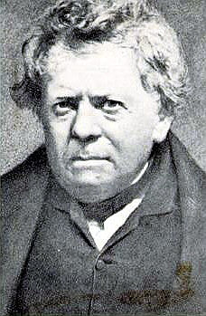
Křížovka:

Zjisti jméno německého fyzika, který prováděl pokusy s elektrickými obvody a také se zabýval zkoumáním zvuku. Žil na přelomu 18. a 19. století.

1
2
3
4
5
6
7
8
9
10
11
12
13

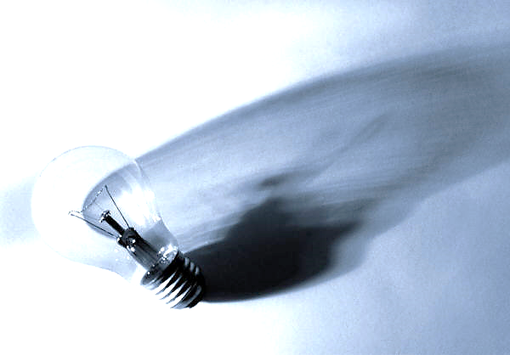

Legenda:
1. | Pryž
2. | Opak rána
3. | Čidlo zraku
4. | Policistům slouží k měření rychlosti
5. | Tisícina kilogramu
6. | Přístroj k měření časových úseků
7. | Věda, která se zabývá přírodními zákonitostmi
8. | „Váha"
9. | Roční období
10. | Látka, která není ani pevná ani plynná
11. | H₂O
12. | 100 litrů
13. | K měření objemu v domácnosti slouží…

ŘEŠENÍ:

1 |  |  |  |  |  |  | G | U | M | A
2 |  |  |  | V | E | Č | E | R
3 |  |  |  |  |  |  | O | K | O
4 |  |  | R | A | D | A | R
5 |  |  |  |  |  |  | G | R | A | M
6 |  |  |  |  |  |  | S | T | O | P | K | Y
7 |  |  |  | F | Y | Z | I | K | A
8 |  |  |  |  |  | H | M | O | T | N | O | S | T
9 |  |  |  | L | É | T | O
10 | K | A | P | A | L | I | N | A
11 |  |  |  |  |  | V | O | D | A
12 |  |  |  |  |  |  | H | E | K | T | O | L | I | T | R
13 |  |  |  |  | O | D | M | Ě | R | K | A

A něco navíc o G. S. Ohmovi…

GEORG SIMON OHM (1787-1854)
Němec, narozen v Erlangeru
Jeho rodina neměla dost peněz, a tak si na studia musel přivydělávat sám. Působil jako středoškolský učitel v Bamberku
a v Kolíně nad Rýnem. Jeho jméno proslavily vědecké úspěchy a stal se profesorem na polytechnické univerzitě v Norimberku a poté na univerzitě v Mnichově.
Prováděl pokusy s elektrickými obvody a našel vztah mezi napětím elektrického zdroje a procházejícím proudem. Zjistil, že každý vodič klade ODPOR procházejícímu proudu. Elektrický odpor byl zaveden jako fyzikální veličina a jeho jednotka byla podle Ohma pojmenována.
Georg Simon Ohm se zabýval i zvukem a vysvětlil například příčinu různé barvy hudebních tónů.

ZDROJE:

- Archiv autora
- http://upload.wikimedia.org/wikipedia/commons/a/a6/
Georg-simon-ohm_1.jpg
- www.office.microsoft.com

